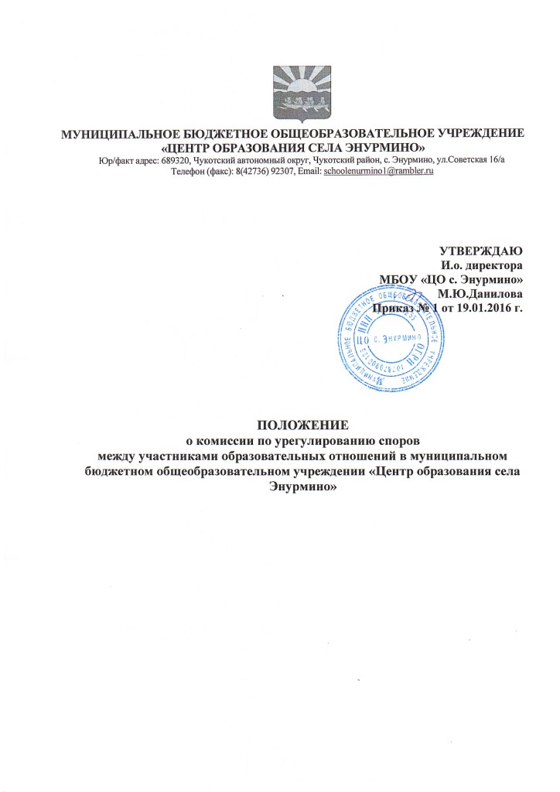

1. Общие положения
1.1. Настоящее Положение о комиссии по урегулированию споров между участниками образовательных отношений (далее – Положение) разработано на основе Федерального закона от 29.12.2012 №273-ФЗ «Об образовании в Российской Федерации» (часть 4 статья 45) с целью регламентации порядка ее создания, организации работы и принятия решений.
1.2. Комиссия по урегулированию споров между участниками образовательных отношений (далее – Комиссия) муниципального бюджетного общеобразователнього учреждения «Центр образования села Энурмино» (далее Центр) создается в целях урегулирования споров между участниками образовательных отношений (родителей (законных представителей) несовершеннолетних обучающихся, педагогических работников и их представителей, Центра (в лице администрации)) по вопросам реализации права на образование, в том числе в случаях:
- возникновения конфликта интересов педагогического работника;
- применения локальных нормативных актов;
- обжалования решений о применении к обучающимся дисциплинарного взыскания;
- порядка проведения промежуточной и текущей аттестации учащихся.
Комиссия является первичным органом по рассмотрению конфликтных ситуаций.

2. Порядок создания, организации работы, принятия решений Комиссией
2.1. Комиссия по урегулированию споров между участниками образовательных отношений состоит из равного числа родителей (законных представителей) учащихся (4 чел.) и работников организации (4 чел.).
2.2. Избранными в состав комиссии по урегулированию споров между участниками образовательных отношений от работников организации считаются кандидатуры, получившие большинство голосов на общем собрании трудового коллектива.
2.3. Избранными в состав комиссии по урегулированию споров между участниками образовательных отношений от родительской общественности считаются кандидаты, получившие большинство голосов на общем родительском собрании.
2.4. Утверждение членов комиссии и назначение ее председателя оформляются приказом по образовательному учреждению.
2.5. Комиссия по урегулированию споров между участниками образовательных отношений из своего состава избирает председателя, заместителя и секретаря.
2.6. Срок полномочий комиссии по урегулированию споров между участниками образовательных отношений составляет 3 года.
2.7. Досрочное прекращение полномочий члена Комиссии осуществляется:
- на основании личного заявления члена Комиссии об исключении из его состава;
- по требованию не менее 2/3 членов Комиссии, выраженному в письменной форме;
- в случае отчисления из Организации обучающегося, родителем (законным представителем) которого является член Комиссии, или увольнения работника – члена Комиссии.
2.8. В случае досрочного прекращения полномочий члена Комиссии в ее состав избирается новый представитель от соответствующей категории участников образовательного процесса в соответствии с п. 2.2, 2.3. настоящего Положения.
2.9. Заявитель может обратиться в комиссию по урегулированию споров между участниками образовательных отношений в десятидневный срок со дня возникновения конфликтной ситуации и нарушения его прав.
2.10. Комиссия по поступившим заявлениям разрешает возникающие конфликты только на территории учебного заведения. Заседание Комиссии считается правомочным, если на нем присутствовало не менее 3/4 членов Комиссии.
2.11. Председатель в одностороннем порядке имеет право пригласить для профилактической беседы педагога, сотрудника, обучающегося и его родителей (законных представителей), не собирая для этого весь состав Комиссии.
2.12. Председатель имеет право обратиться за помощью к директору Центра для разрешения особо острых конфликтов.
2.13. Председатель и члены Комиссии не имеют права разглашать информацию, поступающую к ним. Никто, кроме членов Комиссии, не имеет доступа к информации. Директор Центра, Председатель Родительского комитета, лишь правдиво информируются по их запросу.
2.14. Лицо, направившее в Комиссию обращение, вправе присутствовать при рассмотрении этого обращения на заседании Комиссии. Лица, чьи действия обжалуются в обращении, также вправе присутствовать на заседании Комиссии и давать пояснения.
2.15. Для объективного и всестороннего рассмотрения обращений Комиссия вправе приглашать на заседания и заслушивать иных участников образовательных отношений. Неявка данных лиц на заседание Комиссии либо немотивированный отказ от показаний не являются препятствием для рассмотрения обращения по существу.
2.16. Комиссия, в соответствии с полученным заявлением, заслушав мнения обеих сторон, принимает решение об урегулировании конфликтной ситуации.
2.17. Решение Комиссии принимается большинством голосов и фиксируется в протоколе заседания Комиссии. Комиссия самостоятельно определяет сроки принятия решения в зависимости от времени, необходимого для детального рассмотрения конфликта, в том числе для изучения документов, сбора информации и проверки ее достоверности.
2.18. Рассмотрение заявления должно быть проведено в десятидневный срок со дня подачи заявления
2.19. В случае установления фактов нарушения прав участников образовательных отношений Комиссия принимает решение, направленное на восстановление нарушенных прав. На лиц, допустивших нарушение прав обучающихся, родителей (законных представителей) несовершеннолетних обучающихся, а также работников организации, Комиссия возлагает обязанности по устранению выявленных нарушений и (или) недопущению нарушений в будущем.
2.20. Если нарушения прав участников образовательных отношений возникли вследствие принятия решения образовательной организацией, в том числе вследствие издания локального нормативного акта, Комиссия принимает решение об отмене данного решения образовательной организации (локального нормативного акта) и указывает срок исполнения решения.
2.21. Комиссия отказывает в удовлетворении жалобы на нарушение прав заявителя, если посчитает жалобу необоснованной, не выявит факты указанных нарушений, не установит причинно-следственную связь между поведением лица, действия которого обжалуются, и нарушением прав лица, подавшего жалобу или его законного представителя.
2.22. Комиссия несет персональную ответственность за принятие решений.
2.23. Решение Комиссии является обязательным для всех участников образовательных отношений в Центре и подлежит исполнению в сроки, предусмотренные указанным решением.
2.24. Решение Комиссии может быть обжаловано в установленном законодательством Российской Федерации порядке.

3. Права членов Комиссии
Комиссия имеет право:
3.1.Принимать к рассмотрению заявления любого участника образовательных отношений при несогласии с решением или действием руководителя, учителя, классного руководителя, воспитателя, обучающегося;
3.2. Принимать решение по каждому спорному вопросу, относящемуся к ее компетенции;
3.3. Запрашивать дополнительную документацию, материалы для проведения самостоятельного изучения вопроса;
3.4. Рекомендовать приостанавливать или отменять ранее принятое решение на основании проведенного изучения при согласии конфликтующих сторон;
3.5. Рекомендовать изменения в локальных актах Центра с целью демократизации основ управления или расширения прав участников образовательных отношений.

4. Обязанности членов Комиссии
Члены Комиссии обязаны:
4.1. Присутствовать на всех заседаниях комиссии;
4.2. Принимать активное участие в рассмотрении поданных заявлений в устной или письменной форме;
4.3. Принимать решение по заявленному вопросу открытым голосованием (решение считается принятым, если за него проголосовало большинство членов комиссии при присутствии ее членов в полном составе);
4.4. Принимать своевременно решение, если не оговорены дополнительные сроки рассмотрения заявления;
4.5. Давать обоснованный ответ заявителю в устной или письменной форме в соответствии с пожеланием заявителя.

5. Документация
5.1. Документация Комиссии выделяется в отдельное делопроизводство.
5.2. Заседания Комиссии оформляются протоколом.
5.3. Утверждение состава Комиссии и назначение ее председателя оформляются приказом по Центру.
5.4. Протоколы заседаний Комиссии сдаются вместе с отчетом за год и хранятся в документах Центра.

